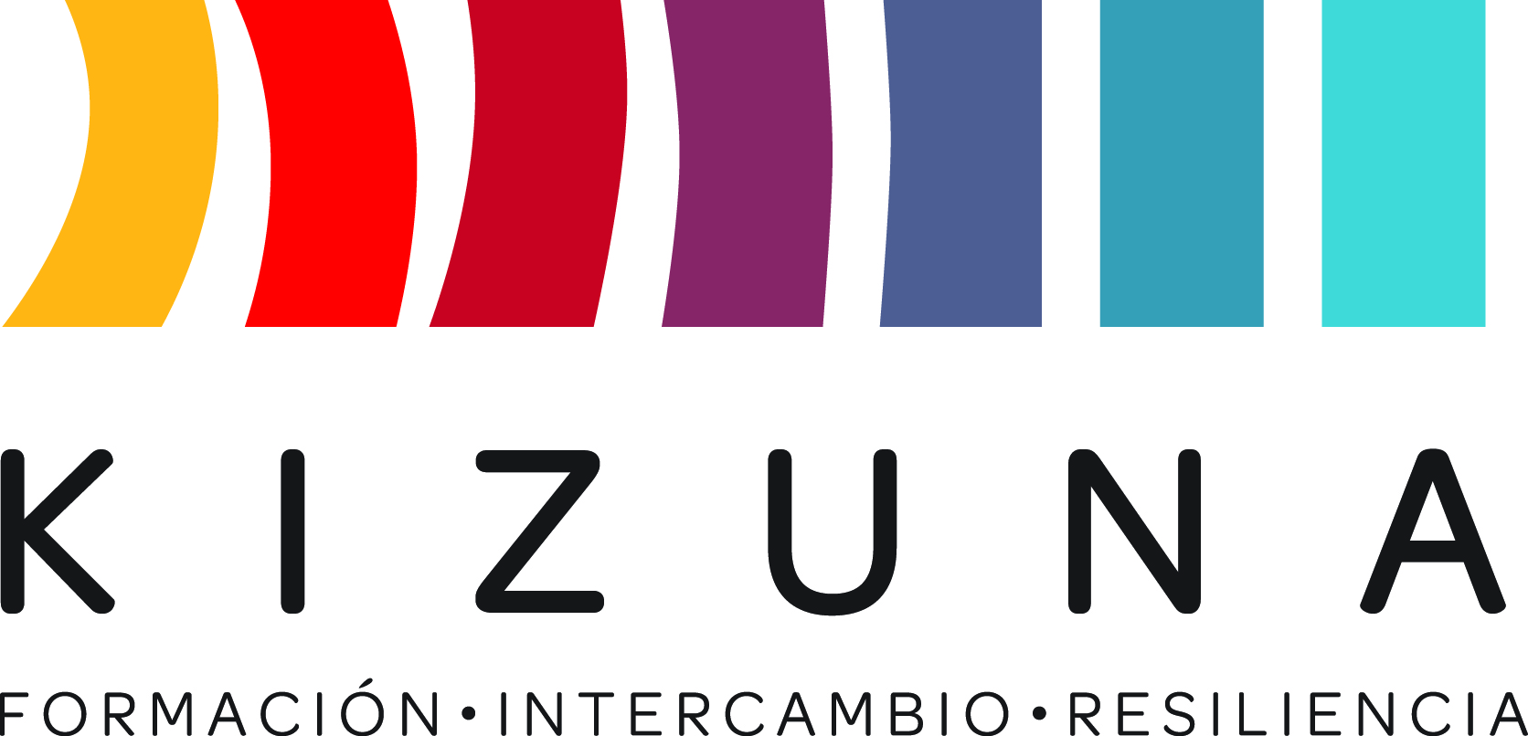

Anexo VI

PROGRAMA PRELIMINAR CURSO INTERNACIONAL

“EVALUACIÓN RÁPIDA POST-DESASTRE DE LA SEGURIDAD ESTRUCTURAL DE EDIFICACIONES”
06 al 23 de noviembre de 2017
Santiago de Chile

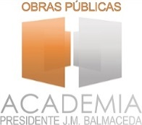 | 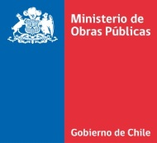 |  | 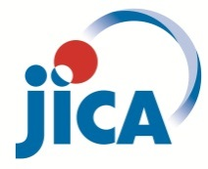

MARCO GENERAL
El Curso Evaluación Rápida post-desastre de la Seguridad Estructural de Edificaciones, busca mejorar la capacidad de evaluación de daño en edificaciones, producido por la ocurrencia de desastres en los países de América Latina y el Caribe.
El curso contempla un ciclo de ediciones entre los años 2015 y 2019, este año corresponde a la tercera edición del curso en que se espera realizar una exitosa transferencia de conocimientos básicos para el análisis y evaluación estructural en edificación, la aplicación y adaptación de estándares de evaluación rápida del riesgo estructural de edificios post-desastre, a través del análisis y experiencias aprendidas en Chile y Japón en este ámbito.
Este curso está destinado a profesionales del área, con un total de 20 participantes pertenecientes a organismos o entidades públicas de Latinoamérica, el Caribe y el CARICOM, además de 5 participantes chilenos.
Se espera que la realización del Curso, contribuya a una reducción del riesgo de desastres naturales en los países participantes y mejore la gestión de éstos. El aporte específico de los profesionales de cada país que participen en el curso, se materializará a través del desarrollo y la implementación de planes de acción destinados incorporar estándares de evaluación rápida de edificios post desastre en sus respectivas instituciones.

Domingo 05/11
Arribo de los participantes a Santiago de Chile y traslado a cargo de la organización desde el aeropuerto al hotel.

Lunes 06/11

09:00 – 9:15 | Recepción de los alumnos.
9:15 – 10:30 | Ministerio de Obras Públicas (MOP)  Tema: Presentación del curso, aspectos administrativos, logísticos y programa a cargo de los organizadores.  Relator: Coordinador Academia de Obras Públicas.  Agencia Chilena de Cooperación Internacional para el Desarrollo (AGCID) y Agencia de Cooperación Internacional de Japón (JICA).  Tema: Presentación sobre el objetivo y el sentido de la cooperación Internacional; JICA y AGCID  Relator: Funcionario de AGCID y JICA
10:30 – 11:00 | Coffee Break
11:00 -12:30 | Presentación de planes de acción iniciales alumnos; Comisión Evaluadora
12:30 – 14:00 | Receso para almuerzo
14:00 – 15:30 | Presentación de planes de acción iniciales alumnos; Comisión Evaluadora
15:30 – 16:00 | Coffee Break
16:00 – 17:30 | Presentación de planes de acción iniciales alumnos; Comisión Evaluadora

Martes 07/11
9:00 – 10:30 | Presentación de planes de acción iniciales alumnos; Comisión Evaluadora
10:30 – 11:00 | Coffee Break
11:00 -12:30 | Oficina Nacional de Emergencia del Ministerio del Interior y Seguridad Pública (ONEMI )  Tema: Marco institucional de Chile para la Gestión de Desastres  Relator: Victor Orellana A. Arquitecto – Subdirector Nacional ONEMI
12:30 – 14:00 | Receso para almuerzo
14:00 – 15:30 | Ministerio de Obras Públicas (MOP) – Dirección de Arquitectura  Tema: Rol de la Dirección de Arquitectura en la Edificación Pública  Relator: Sr. Eliseo Huencho M. Arquitecto – Jefe División de Edificación Pública.
15:30 – 16:00 | Coffee Break
16:00 – 17:30 | Ministerio de Obras Públicas (MOP) - Dirección Nacional de Arquitectura  Tema: Aprendizaje MOP 27/F; Gestión de Emergencias MOP.  Relator: Sr. Waldo Moraga B. A. Público – Jefe Unidad de Prevención y Emergencia de Obras Públicas.

Miércoles 08/11
9:00 – 10:30 | Ministerio de Obras Públicas (MOP) - Dirección General de Obras Públicas  Tema: Experiencia 27/F  Relator: Sr. Ricardo Faundez A - Arquitecto – Jefe de División de Estudio y Desarrollo de Obras Públicas
10:30 – 11:00 | Coffee Break
11:00 -12:30 | Ministerio de Obras Públicas (MOP) - Dirección Nacional de Arquitectura  Tema: Cambios Normativos producto del 27/F  Relator: Sr. Eduardo Hurtado –Ingeniero Civil PUC– Jefe Unidad de Ingeniería DA
12:30 – 14:00 | Receso para almuerzo
14:00 – 15:30 | SISMOLOGÍA  Tema: Concepto de sismología, ingeniería sísmica y daños en estructuras de acero.  Relator: Sr. Carlos Aguirre A. – Ingeniero Civil UChile – Post Ing. Sísmica Japón.
15:30 – 16:00 | Coffee Break
16:00 – 17:30 | Ministerio de Obras Públicas (MOP) - Dirección Nacional de Arquitectura  Tema: Daños en estructuras patrimoniales.  Relator: Sr. Eduardo Hurtado –Ingeniero Civil PUC– Jefe Unidad de Ingeniería DA

Jueves 09/11
9:00 – 10:30 | CMGI – Caracterización y Modelamiento Geotécnico  Tema: Ingeniería Geotecnia en Edificación – I.  Relator: Sr. Ramón Verdugo A. - Ph. D. Universidad de Tokio -Ingeniero Civil (PUC).
10:30 – 11:00 | Coffee Break
11:00 -12:30 | CMGI – Caracterización y Modelamiento Geotécnico  Tema: Ingeniería Geotecnia en Edificación II  Relator: Sr. Ramón Verdugo A. - Ph. D. Universidad de Tokio -Ingeniero Civil (PUC).
12:30 – 14:00 | Receso para almuerzo
14:00 – 15:30 | Ministerio de Obras Públicas (MOP) - Dirección Nacional de Arquitectura  Tema: Técnica inspección rápida evaluaciones post-terremoto.  Relator: Sr. Carlos Méndez T. – Ingeniero Civil UTFSM –Mg. Economía Aplicada Políticas Públicas (PUC), Inspector Fiscal.
15:30 – 16:00 | Coffee Break
16:00 – 17:30 | Ministerio de Obras Públicas (MOP) - Dirección Nacional de Arquitectura  Tema: Aplicación Ficha  Relator: Sr. Eduardo Hurtado – Ingeniero Civil PUC– Jefe Unidad de Ingeniería DA

Viernes 10/11
9:00 – 10:30 | Equipos y Ensayos Peritaje Laboratorio Nacional de Ingeniería  Tema: Método geofísicos para el estudio de suelos en edificación.  Relator: Sr. Esteban Sáez - Ph.D. École Centrale Paris - Ingeniero Civil PUC – Depto. de Ingeniería Estructural y Geotecnia PUC
10:30 – 11:00 | Coffee Break
11:00 -12:30 | Equipos y Ensayos Peritaje Laboratorio Nacional de Ingeniería  Tema: Descripción y aplicación de los equipos de mediciones de terreno.  Relator: Sr. Eduardo Hurtado – Ingeniero Civil - Ingeniero Civil PUC– Jefe Unidad de Ingeniería, Dirección de Arquitectura, Ministerio de Obras Públicas.
12:30 – 14:00 | Receso para almuerzo
14:00 – 17:30 | Equipos y Ensayos Peritaje Laboratorio Nacional de Ingeniería  Tema: Terreno: Medición en terreno de velocidad de onda Vs.  Relator: Sr. Eduardo Hurtado – Ingeniero Civil - Ingeniero Civil PUC– Jefe Unidad de Ingeniería, Dirección de Arquitectura, Ministerio de Obras Públicas.

Sábado 11/11: Libre
Domingo 12/11: Libre

Lunes 13/11
9:00 – 10:30 | Building Research Institute (BRI) y National Institute for Land Infrastructure Management (NILIM), Japan  Tema: Pruebas estructurales estáticas  Relator: Experto japonés
10:30 – 11:00 | Coffee Break
11:00 -12:30 | Building Research Institute (BRI) y National Institute for Land Infrastructure Management (NILIM), Japan  Tema: Evaluación sísmica: Conceptos y metodología  Relator: Experto japonés
12:30 – 14:00 | Receso para almuerzo
14:00 – 15:30 | Building Research Institute (BRI) y National Institute for Land Infrastructure Management (NILIM), Japan  Tema: Evaluación sísmica: Casos de estudio  Relator: Experto japonés
15:30 – 16:00 | Coffee Break
16:00 – 17:30 | Building Research Institute (BRI) y National Institute for Land Infrastructure Management (NILIM), Japan  Tema: Ductibilidad y mecanismos de falla  Relator: Experto japonés

Martes 14/11
9:00 – 10:30 | Building Research Institute (BRI) y National Institute for Land Infrastructure Management (NILIM), Japan  Tema: Seguridad Estructural  Relator: Experto japonés
10:30 – 11:00 | Coffee Break
11:00 -12:30 | Building Research Institute (BRI) y National Institute for Land Infrastructure Management (NILIM), Japan  Tema: Resiliencia  Relator: Experto japonés
12:30 – 14:00 | Receso para almuerzo
14:00 – 15:30 | Building Research Institute (BRI) y National Institute for Land Infrastructure Management (NILIM), Japan  Tema: Sistema de Rehabilitación avanzada  Relator: Experto japonés
15:30 – 16:00 | Coffee Break
16:00 – 17:30 | Building Research Institute (BRI) y National Institute for Land Infrastructure Management (NILIM), Japan  Tema: Rendimiento estructural residual  Relator: Experto japonés
Miércoles 15/11
9:00 – 10:30 | Building Research Institute (BRI) y National Institute for Land Infrastructure Management (NILIM), Japan  Tema: Sistemas de rehabilitación  Relator: Experto japonés
10:30 – 11:00 | Coffee Break
11:00 -12:30 | Building Research Institute (BRI) y National Institute for Land Infrastructure Management (NILIM), Japan  Tema: Pruebas Estructurales Dinámicas  Relator: Experto japonés
12:30 – 14:00 | Receso para almuerzo
14:00 – 15:30 | Building Research Institute (BRI) y National Institute for Land Infrastructure Management (NILIM), Japan  Tema: Ejemplos sistemas de rehabilitación avanzada  Relator: Experto japonés
15:30 – 16:00 | Coffee Break
16:00 – 17:30 | Ministerio de Obras Públicas (MOP) - Dirección Nacional de Arquitectura  Tema: Propuesta Evaluación de Edificios – Primer Método Japonés.  Relator: Sr. Carlos Méndez T. – Ingeniero Civil UTFSM –Mg. Economía Aplicada Políticas Públicas (PUC), Inspector Fiscal.

Jueves 16/11
9:00 – 10:30 | Departamento de Ingeniería Estructural y Geotécnica Pontificia Universidad Católica de Chile  Tema: Reparación y refuerzo con FRP (Fiber Reiforced Plastics) - Investigación para su aplicación en Chile.  Relator: Sr. Hernán Santamaría - Ph.D. Universidad de Texas, Austin - Ingeniero Civil - PUC.
10:30 – 11:00 | Coffee Break
11:00 -12:30 | Pontificia Universidad Católica de Chile Experto Académico de Chile  Tema: Técnica de reparación y rehabilitación de edificios post-desastre  Relator : Sr. Carl Lüders Sch.– Diplom-Ingenieur de la Technishe Hochschule Darmstadt, Alemania - Ingeniero Civil PUC.
12:30 – 14:00 | Receso para almuerzo
14:00 – 15:30 | AISLACIÓN SÍSMICA  Tema: Aislación sísmica en edificación  Relator: Sr. Henry Sady – Subgerente de Proyectos - Ingeniero Civil PUC – Empresa SIRVE S.A.
15:30 – 16:00 | Coffee Break
16:00 – 17:30 | AISLACIÓN SÍSMICA  Tema: Métodos de Aislación Sísmica.  Relator: Rodrigo Retamales, Ph.D. Universidad de Buffalo-Ingeniero Civil (U.Chile).

Viernes 17/11
07:45 – 09:45 | Traslado al Laboratorio de Ensaye de Materiales y Control de Obras (LEMCO) de la Universidad Técnica Federico Santa María (UTFSM), Valparaíso.
09:45 – 13:00 | Laboratorio LEMCO – Universidad Técnica Federico Santa María  Tema: Muestra de ensayos de modelos a escala  Relator: Sr. René Tobar – MSc. Universidad de Buffalo, USA Ingeniero Civil (UTFSM)  Tema: Evaluación de daño sísmico en estructuras.  Relator: Sr. Gilberto Leiva – Ph.D. Universidad Austin, USA - Ingeniero Civil (UTFSM)  Tema: Tsunami – Obras de Mitigación.  Relator: Sr. Patricio Catalán – Ph.D. Universidad Oregon St., USA - Ingeniero Civil (UTFSM)
13:00 -15:30 | Receso para almuerzo
15:30 – 18:30 | VISITA TERRENO  Tema: Evaluación Proyecto Constructivo.  Relator: Sr. Carlos Méndez T. – Ingeniero Civil UTFSM –Mg. Economía Aplicada Políticas Públicas (PUC), Inspector Fiscal.
18:30 – 19:00 | Retorno a Santiago

Sábado 18/11: Libre
Domingo 19/11: Libre
Lunes 20/11
9:00 – 13:00 | Laboratorio San Joaquín de la Pontificia Universidad Católica de Chile - DICTUC  Tema: Ensayos Dinámicos de Estructuras;  Relator: Sr. Andrés Jacobsen. - M.E. Ph.D. Universidad de Kyoto, Ingeniero Civil PUC- Empresa SIRVE S.A.  Tema: Visita Edificios con Aislación Sísmica;  Relator: Sr. Andrés Jacobsen. - M.E. Ph.D. Universidad de Kyoto, Ingeniero Civil PUC- Empresa SIRVE S.A.
13:00 – 15:00 | Receso para almuerzo
15:00 – 17:00 | Oficina Nacional de Emergencia (ONEMI)  Tema: Visita a edificio con aislación sísmica.  Relator: Sr. Eduardo Hurtado – Ingeniero Civil - Ingeniero Civil PUC– Jefe Unidad de Ingeniería, Dirección de Arquitectura, Ministerio de Obras Públicas.
Martes 21/11
9:00 – 10:30 | TUTORÍA PLANES DE ACCIÓN.  Tema: Cooperación para el diseño del plan de acción definitivo de los participantes.  Relator: Comisión Evaluadora.
10:30 – 11:00 | Coffee Break
11:00 -12:30 | TUTORÍA PLANES DE ACCIÓN.  Tema: Cooperación para el diseño del plan de acción definitivo de los participantes.  Relator: Comisión Evaluadora.
12:30 – 14:00 | Receso para almuerzo
14:00 – 15:30 | TUTORÍA PLANES DE ACCIÓN.  Tema: Cooperación para el diseño del plan de acción definitivo de los participantes.  Relator: Comisión Evaluadora.
15:30 – 16:00 | Coffee Break
16:00 – 17:30 | TUTORÍA PLANES DE ACCIÓN.  Tema: Cooperación para el diseño del plan de acción definitivo de los participantes.  Relator: Comisión Evaluadora.
Miércoles 22/11
9:00 – 10:30 | EXPOSICIÓN PLANES DE ACCIÓN.  Tema: Presentación Final de los Planes de Acción.  Relator: Comisión Evaluadora.
10:30 – 11:00 | Coffee Break
11:00 -12:30 | EXPOSICIÓN PLANES DE ACCIÓN.  Tema: Presentación Final de los Planes de Acción.  Relator: Comisión Evaluadora..
12:30 – 14:00 | Receso para almuerzo
14:00 – 15:30 | EXPOSICIÓN PLANES DE ACCIÓN.  Tema: Presentación Final de los Planes de Acción.  Relator: Comisión Evaluadora.
15:30 – 16:00 | Coffee Break
16:00 – 17:30 | EXPOSICIÓN PLANES DE ACCIÓN.  Tema: Presentación Final de los Planes de Acción.  Relator: Comisión Evaluadora.
Jueves 23/11
9:30 – 10:00 | REUNIÓN FINAL – CONCLUSIONES CURSO  Tema: Redacción documento de cierre de países participantes  Relator: Comisión Evaluadora.
11:30 – 13:00 | CEREMONIA DE CLAUSURA

Viernes 24/11
Regreso de los participantes a sus países de origen; traslado a cargo de la organización desde el hotel al aeropuerto.

